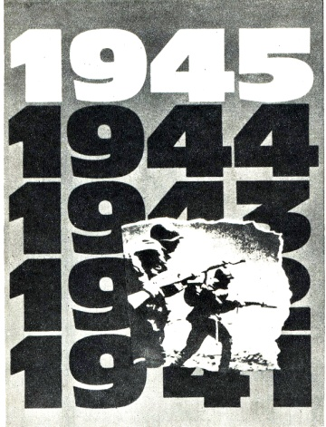 | СТРАНИЦЫ  ЛЕТОПИСИ  ВЕЛИКОЙ  ОТЕЧЕСТВЕННОЙ  1941 | 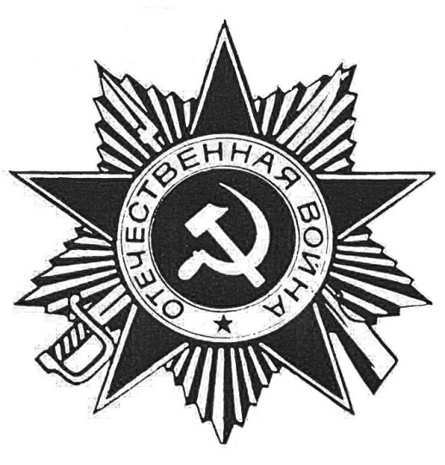
к 75-летию Победы в Великой Отечественной войне

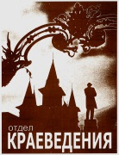 | Использованы материалы  историко-краеведческого музея «Хранитель времени»  Областного центра экологии, краеведения и туризма | 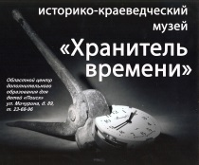

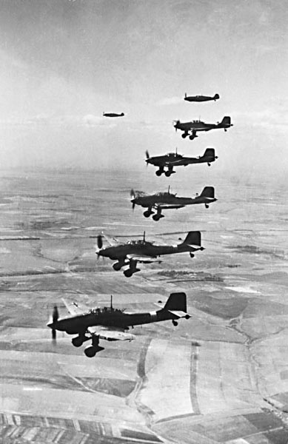  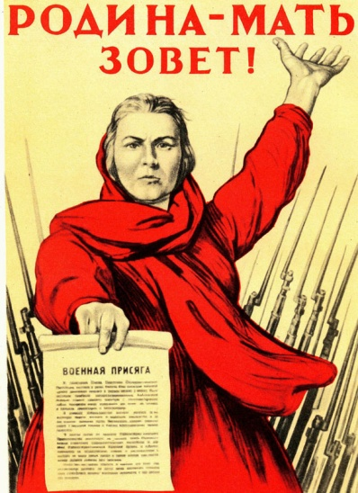 | 22 июня  Вероломное нападение фашистской Германии  и её сателлитов на Советский Союз.  Начало Великой Отечественной войны Советского Союза против немецко-фашистских захватчиков.  Общая численность вооружённых сил Германии к середине 1941 года составила около 7,3 млн. чел. (кроме того, имелось свыше 1.2 млн. чел. вольнонаёмного состава). Сухопутные войска – около 5.2 млн. чел.: 216 дивизий (169 пехотных, 21 танковая. 14 моторизованных и 10 других, 7 отдельных бригад. 5639 танков и штурмовых орудий, свыше 10 тыс. самолётов, свыше 61 тыс. орудий и миномётов. Военно-морской флот имел 5 линкоров,4 тяжёлых и 4 лёгких крейсера. 43 эсминца и миноносца, 161 подводная лодка и др. корабли.  Численность Советских вооружённых сил к июню 1941 года составляла 5373 тыс. чел. сухопутные войска состояли из 303 дивизий (из них почти четверть находилась в стадии формирования).Военно-морской флот имел 3 линкора, 7 крейсеров. 54 лидера и эсминца, 212 подводных лодок.  (Советская военная энциклопедия.[В 8 томах}. Пред. Гл. ред. Комиссии А.А. Гречко. М., Воениздат,1976. С54-55).  - за первый день войны в Саратове было подано более 3100 заявлений от добровольцев с просьбой направить их на фронт.  (Саратовская партийная организация в годы Великой Отечественной войны. 1941-1945 гг. Саратов. 1965. С. 247)  За годы войны Саратовская область дала армии более полумиллиона бойцов, сражавшихся на всех фронтах.
22 июня-20 июля  Героическая оборона Брестской крепости  В обороне крепости участвовало около3,5 тысяч человек. Стойкая и мужественная борьба советских воинов сковала крупные силы врага. Это был легендарный подвиг сынов народа, безгранично любивших свою Родину.  Указом Президиума Верховного Совета СССР от 8 мая 1965 года Брестской крепости присвоено почётное звание «Крепость-Герой» с вручением ордена Ленина и медали «Золотая Звезда»  (Великая Отечественная война. 1941-1945: Словарь-справочник. М.: Политиздат, 1988.  С.66-67.)  В обороне Брестской крепости принимали участие и уроженцы Саратовского края – Василий Нестерович Челобанов (житель города Вольска), Николай Агафонович Тарасов (уроженец Духовницкого района), Николай Петрович Вологин (житель Саратова). Николай Александрович Егоров (Саратов), Михаил Степанович Нерезов (Саратов).  (И была война: Вера.Победа.Память.сб. воспоминаний, очерков и статей. – Саратов. ОАО. «региональное Приволжское издательство «Детская книга», 2005. С.1 8-21). |  | «Мы предчувствовали полыханье  Этого трагического дня.  Он пришёл. Вот жизнь моя, дыханье.  Родина! Возьми их у меня.  Ольга Берггольц. Июнь.1941г.  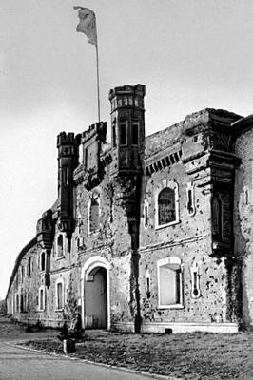
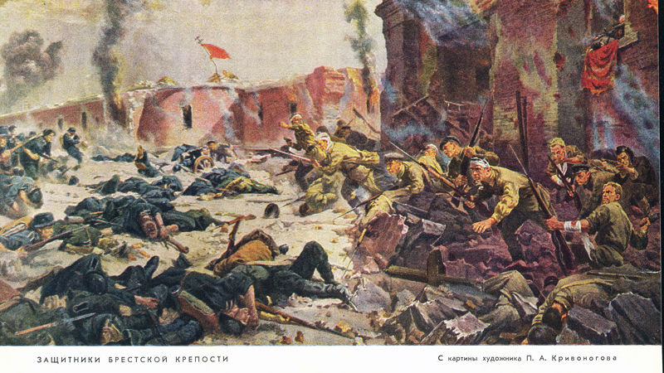
7 июля-26 сентября
Киевская оборонительная операция

Сыграла важную роль в срыве плана «молниеносной войны» противника на московском направлении.
21 июня 1961 Указом Президиума Верховного Совета СССР учреждена медаль «За оборону Киева». Она вручена десяткам тысяч участников обороны Киева в 1941.
(Великая Отечественная война. 1941-1945: Словарь—справочник. М.: Политиздат, 1988.С.220)

10 июля – 10 сентября  Смоленское сражение  Впервые во 2-ой мировой войне немецко-фашистские войска были вынуждены прекратить наступление на главном направлении и перейти к обороне. Танковые и моторизированные соединения группы армий «Центр» потеряли до 50%, а пехотные – 20% своего состава. В результате советское командование выиграло время для подготовки обороны Москвы и последующего разгрома врага под Москвой 1941-42.  (Великая Отечественная война. 1941-1945: Словарь—справочник. М.: Политиздат, 1988.С.419-420) | 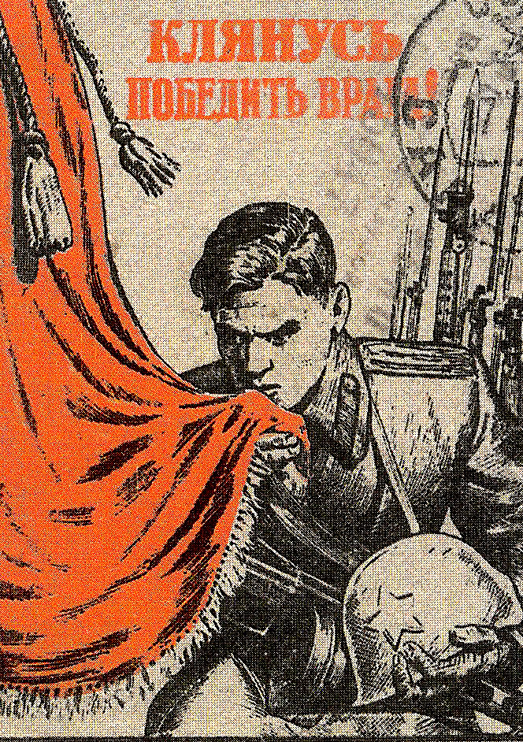
7 августа  один из первых в истории авиации ночных таранов совершил командир звена 177-го истребительного авиаполка, уроженец с. Тёпловка Вольского района Саратовской области В.В. Талалихин.  (Книга памяти: Саратовская область (г. Саратов). Т.1.- Саратов: Регион. Приволжск. изд-во «Детская книга», 1994.С.615)  Виктор Васильевич ТАЛАЛИХИН, младший лейтенант, заместитель командира эскадрильи 177-го истребительного авиаполка, родился в 1918 году в с. Тёпловка Вольского района Саратовской области в семье крестьянина. Русский, член ВЛКСМ с 1935 года. Окончил Борисоглебское военное авиационное училище лётчиков. Принимал участие в советско-финляндской войне 1939-1940 годов, произвёл более 60 боевых вылетов. Летом и осенью 1941 года сражался с немецко-фашистскими захватчиками под Москвой. За боевые отличия был награждён орденами Красного Знамени (1941) и красной Звезды (1940).  Звание Героя Советского Союза с вручением ордена Ленина и медали «Золотая Звезда» Виктору Васильевичу Талалихину присвоено 8 августа 1941 года за первый в истории авиации ночной таран вражеского бомбардировщика.  Талалихин участвовал во многих воздушных боях под Москвой, сбил ещё пять вражеских  Самолётов и погиб смертью храбрых в неравной схватке с фашистскими истребителями 27 октября 1941 года.  Похоронен В.В. Талалихин с воинскими почестями на Ново-Девичьем кладбище в Москве. Приказом Народного Комиссара Обороны СССР от 30 августа 1948 года навечно зачислен в списки первой эскадрильи истребительного авиационного полка, в составе которого он сражался с врагами под Москвой.  (Румянцев Н.М. Люди легендарного подвига. Краткая биография и описание подвигов Героев Советского Союза-тех. Кто родился, жил и живёт в Саратовской области. Саратов, Приволж. Кн. Изд. 1968. С.482-483. |  | 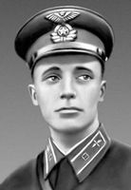  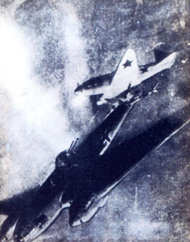
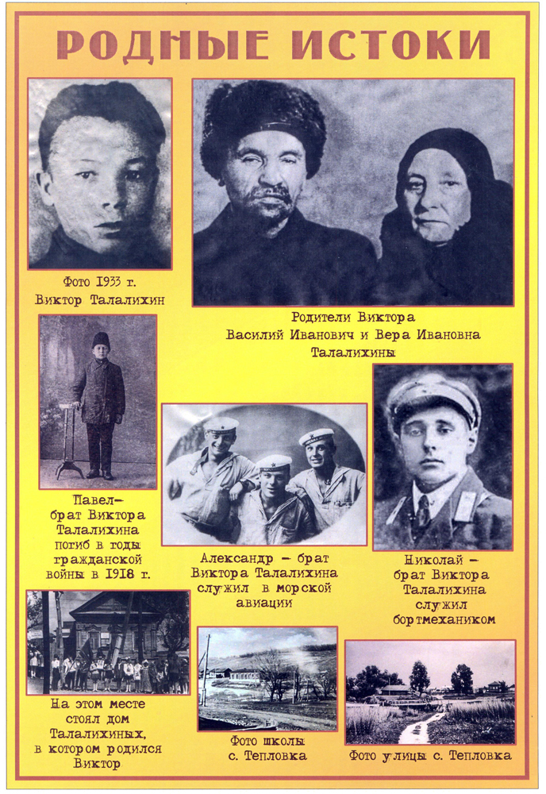
(Материалы из экспозиции «Никто не забыт, ничто не забыто» МОУ «СОШ с. Терса Вольского района Саратовской области, 2016г.)
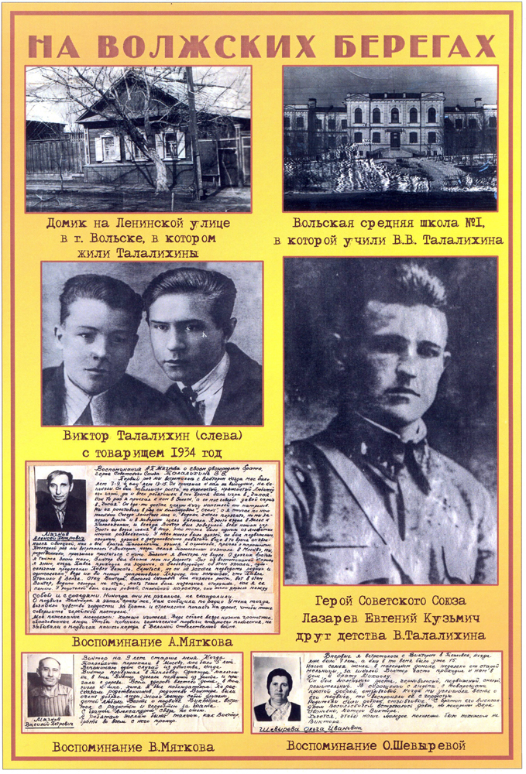
(Материалы из экспозиции «Никто не забыт, ничто не забыто» МОУ «СОШ с. Терса Вольского района Саратовской области, 2016г.)
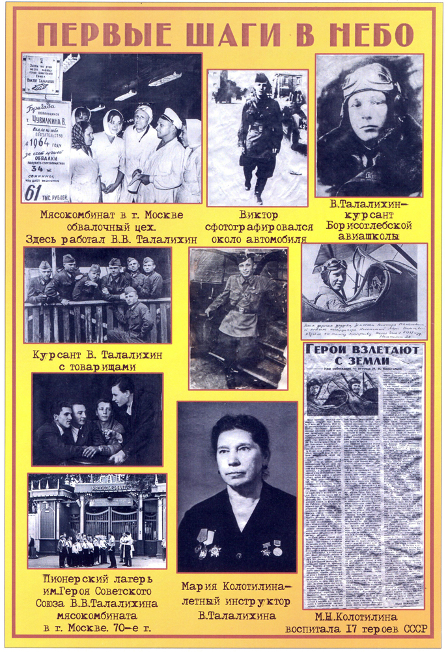
(Материалы из экспозиции «Никто не забыт, ничто не забыто» МОУ «СОШ с. Терса Вольского района Саратовской области, 2016г.)

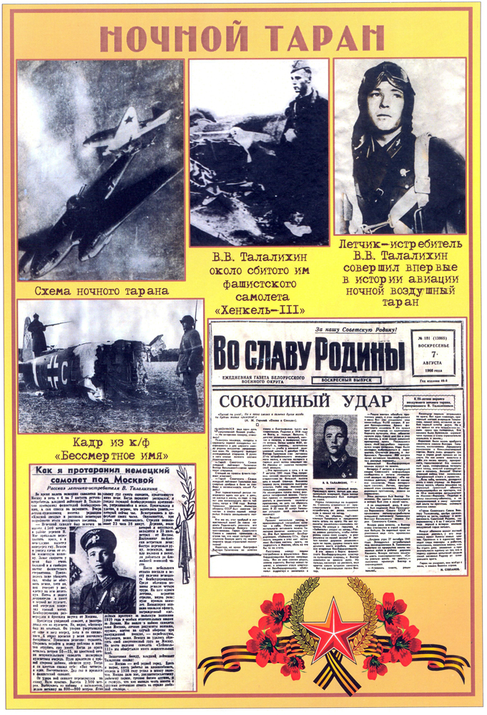
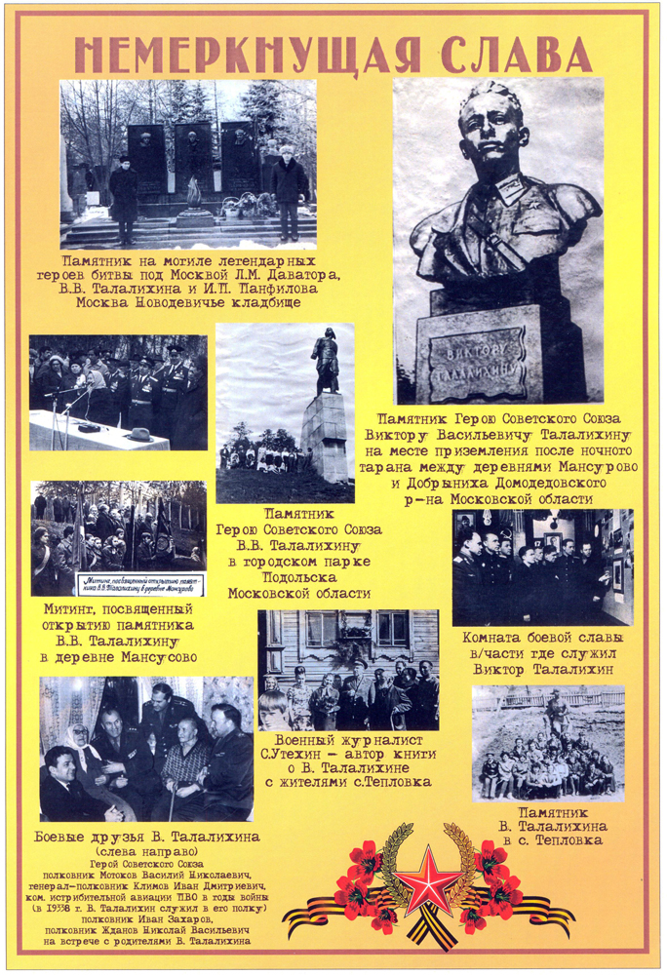
(Материалы из экспозиции «Никто не забыт, ничто не забыто» МОУ «СОШ с. Терса Вольского района Саратовской области, 2016г.)

